重庆大学本科学生毕业设计（论文）

大学生消费数据的可视化设计与实现



学 生：李子辉
学 号：20126652
指导教师：周庆
专 业：计算机科学与技术

重庆大学计算机学院
二O一六年六月

Graduation Design(Thesis) of Chongqing University

Design of Visualization of College Students' consumption data

Undergraduate: LiZihui

Supervisor: ZhouQing

Major: Computer Science and Technology

College of Computer Science

Chongqing University

June 2016

摘 要

目前，在我国大学校园的消费体系中，一卡通形式的电子消费模式占据主导地位，其消费数据具备可记录性、记录准确性等鲜明特征，在以食堂消费为主的学生群体中，对于某范围如学院、年级内的学生整体，其长时间积累的大量消费数据将呈现出一定的数学分布，通过综合性的可视化图表，可对比分析不同学生整体之间或学生个体的统计特征。
本次课题的数据来源为学校网络中心的一卡通消费流水数据，需要进行一系列的数据预处理工作。实验中采用的方式为将流水数据首先导入数据库中，与学生综合信息表、商户类型表等形成原始存储数据，之后分多个步骤对进行预处理，主要包括按消费时间、消费账户等对流水数据的过滤，流水表、学生信息表、商户分类表的关联，消费时间的分组等一系列操作，对于经过处理后的数据，进一步计算生成各类临时表，分为学生每天早餐、午餐、晚餐记录表，学生用餐时间统计表，学院年级平均消费记录表等，作为算法及可视化的直接数据来源。
系统的功能主要分为算法及可视化，其中可视化部分主要包括学生总体消费记录、详细消费记录的查询，学生个体或群体的消费时间统计、地域消费差异统计等，算法部分包含根据学生多项用餐数据对学生进行消费评分，根据评分对学院年级内学生进行助学金推荐，形成对应的助学金推荐等级划分标准，该评级结果与可视化中学生的详细消费记录相结合，进一步加强了系统的真实性与可用性。

关键词：大学生，一卡通，消费，数据预处理，可视化

ABSTRACT

At present, in the campus of the University of our country consumption system,
form of card electronic consumption occupies dominant position, its consumption data
with records, record accuracy of distinctive features, in the canteen consumption groups
of students, for a range such as school grade of students as a whole, for a long time in
the accumulation of lots of consumer data will appear certain mathematical distribution,
through the comprehensive visual chart ,comparison and analysis of the statistical
characteristics of different students or between students' individual.
The source of data for the topic for school center network card water data, need
a series of data pre process. The way for the data flow to the first into the database, and
students' comprehensive information table, merchant type table and storage of the
original data, then divided into multiple steps on the pre processing, mainly including
according to the consumption time, accounts and other filtering to the data flow, water
table, student information table, classification of Merchant Association, time consuming
grouping series of operations , for after processing the data, further calculations to
generate various types of temporary table, divided into students every day for breakfast,
lunch, supper table, student dining time statistics, college grade point average
consumption record table, as the source of the algorithm and the visualization of data
directly.
The function of the system is mainly divided into the algorithm and visualization,
The visualization part mainly include the students overall consumption records, detailed
records of consumption, individual student or groups of the time consumption statistics,
regional consumption difference statistics, student multi table data for students of
consumer score according to the, according to the score of students in grade school
student King recommended to form corresponding grants recommended grade division
standard containing part of the algorithm, combined with consumption records of the
rating results and visualization of middle school students, to further strengthen the
authenticity and availability of the system.

Key words： College Students, Campus Card, Consumption, Pre-Process, Visualization

目 录

中文摘要 Ⅰ
ABSTRACT Ⅱ
1绪论 1
1.1 工程XXX 1
1.1.1XXX 1
1.1.2 XXX 2
1.2 XXX 3
1.2.1 XXX 3
1.2.2 6
2 XXX 12

6 结论 38
6.1 XXX 38
参考文献 40
附录A：XXX公式的推导 43

1 绪论

1.1项目背景
在大学校园消费体系中，一卡通形式的电子消费模式占据主导地位，相比于传统的现金交易方式，一卡通在电子消费系统中与互联网及Web服务体系相互融合，其消费数据具备可记录性、记录准确性等鲜明特征。在以食堂消费为主的学生群体中，对于某范围如学院、年级内的学生整体，其长时间积累的大量消费数据将呈现出一定的数学分布，通过综合性的可视化图表，可对比分析不同学生整体之间的统计特征；针对学生个体而言，其消费记录数据具备明显的规律性，并表现出一定的发展趋势，基于某种算法，在学院年级内可对学生个体进行消费评估，将该结果与学生的成绩等多项校园数据相结合，可表现出一定的分析及参考意义。
本次课题研究的核心为一卡通形式的食堂消费数据，该项数据占据学生消费中的主体比例，且具备鲜明的代表性。以往的大学生消费的研究数据多来自问卷调查方式，数据的准确性及客观性会在一定程度上受到被调查者主观因素的干扰。本研究数据直接源于一卡通数据中心的后台数据库，采用数据挖掘的模式，探求学生在校园内经济行为的特点及不同范围内学生的消费差异性，为学校建设基础设施及制定对学生消费观念的引导方向提供依据。在围绕课题的系统设计中，基于一定的算法对消费数据进行分析，并以图表的形式进行可视化展示，可实现多项稳定且具有实际意义的功能，主要表现为：一定范围内学生整体、学生个体的多项消费记录检索；不同范围内学生消费水平的对比统计；针对学生个体进行消费的评分、评级，并将该结果作为学生助学金推荐的参考数据，生成学生的助学金推荐指数等。

1.2项目简介
该项目的标题为一卡通消费分析系统，实现的功能主要表现为以Web网站的形式管理、操作各类一卡通数据，面向的用户包括学工部、院长、辅导员，其中辅导员为系统的主要用户群体，通过该系统能够访问学生的日常食堂消费记录、学生的消费统计信息、消费评分、助学金推荐等，可一定程度地了解学生的校园消费习惯，以作为辅导员日常校园工作的辅助参考信息。
项目的实现为Web形式的B/S系统，采用的数据库为Oracle，系统的数据来源为网络中心存储的一卡通消费流水记录数据，该数据以日志文件的形式存储，以时间顺序依次排列，数据量较大，且混合了学生之外的多种消费账户、多种商户类型，在系统访问之前需要进行一系列的数据预处理工作。实验中采用的方式为将流水数据首先导入数据库中，与学生综合信息表、商户类型表等形成原始存储数据，之后分多个步骤对进行预处理，主要包括按消费时间、消费账户等对流水数据的过滤，流水表、学生信息表、商户分类表的关联，消费时间的分组等一系列操作，对于经过处理后的数据，进一步计算生成各类临时表，以便于系统各类功能可直接访问。

2 需求分析
2.1数据来源

2.1.1 原始数据采集
由于系统所针对的对象为大学校园内的学生群体，系统用户为学工部、辅导员等校园内部工作人员，系统所需的数据定为一卡通消费数据，且重点研究对象为本科生的食堂消费数据。对于原始数据，应向学校网络中心提交申请，以获取一卡通消费流水数据，该数据为按时间顺序排列的日志文件，实验中需要将其导入数据库中，形成原始数据流水表，本次项目使用的数据库为Oracle，该表的基本结构中包括以下关键字段：日期、刷卡时间、生效时间、消费账户、消费目的商户账号、交易额等。

2.1.2 数据预处理
一卡通原始流水数据表中数据量较大，且混合了多种账户、多种商户类型的消费记录数据，需要进行数据的过滤及筛选，经过一系列的计算转化，形成算法及可视化的直接数据来源。预处理阶段的主要操作步骤大致分为以下环节。
（1）原始流水表字段的筛选。因流水表histrjn中字段数量较多，且多数为系统不相关信息，需要进行字段的选取操作，选出的关键字段为交易日期、刷卡时间、消费账户、消费目的商户账号、交易额，形成表histrjn_temp。
（2）根据时间对表histrjn_temp进行过滤，选出交易日期在2014-09至2015-06范围内的记录，即为完整的一年消费记录，完成流水表的一次处理。
（3）对账号信息表account进行简化。类似于步骤（1），表account中存在大量系统不相关信息，需要进行字段的选取，操作完成后形成的表包括两个字段，分别为一卡通账户号account、学号sno，该表命名为account_sno，同时删除该表中sno为空或sno字符长度不等于8的记录，即只保留本科生的信息。
（4）根据新生成的account_sno表，对表histrjn_temp进行二次处理，即将两个表以消费账户字段进行关联，删除histrjn_temp表中消费账户类型不为本科生的消费记录。步骤（1）-（4）如图2.1.2-1。
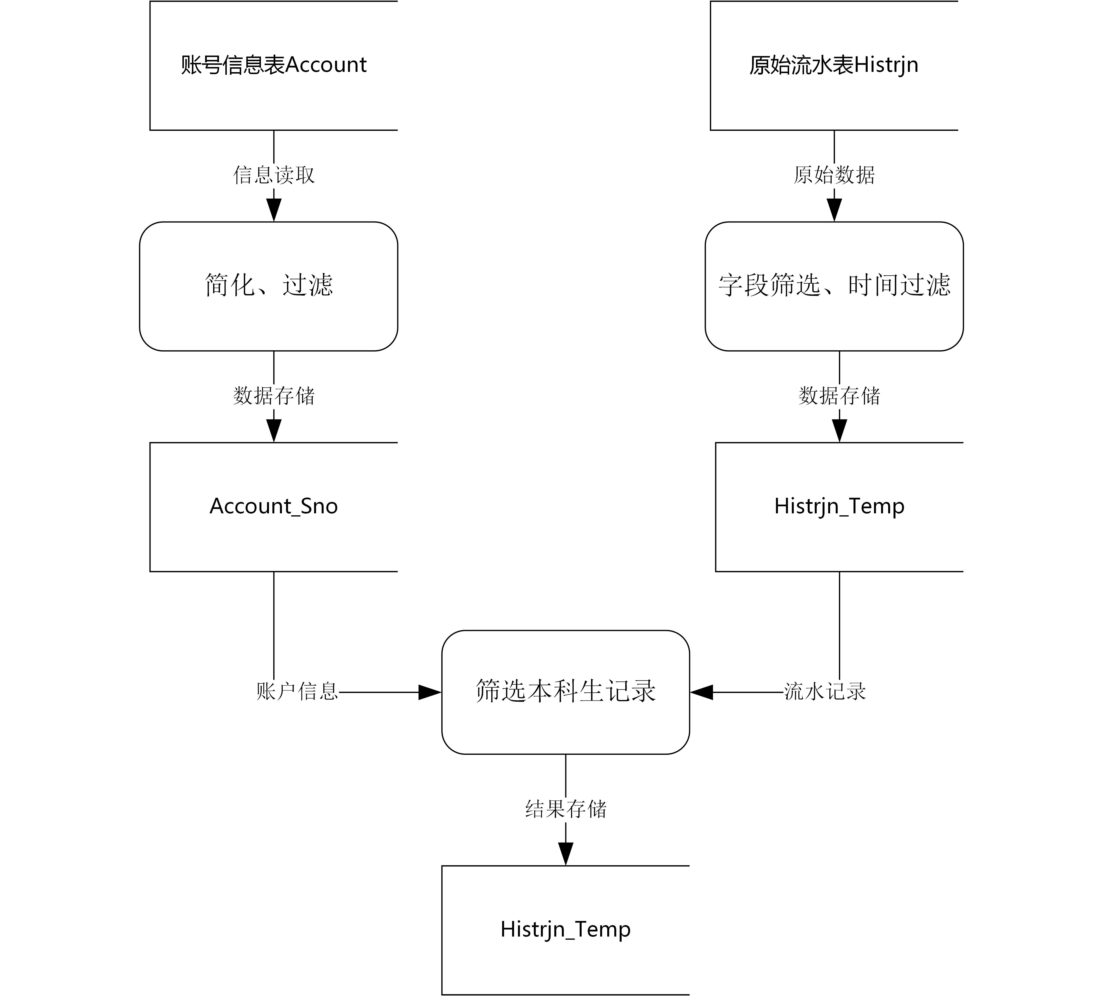
图2.1.2-1
（5）根据商户类型表对histrjn_temp进行再次处理，消费目的商户账号有多种取值，可分为6类，其中类别1为学校各个食堂，根据histrjn_temp表中消费目的账号进行再次过滤，保留目的账号为类别1的记录，如图2.1.2-2
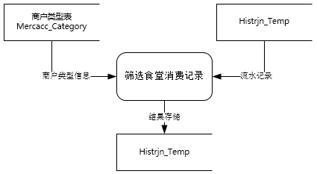
图2.1.2-2
（6）生成学生早餐、午餐、晚餐记录，本实验中定义学生的早餐消费时间段为06:30:00-10:30:00，午餐消费时间段为10:30:00-13:30:00，晚餐消费时间段为17:00:00-23:00:00，根据表histrjn_temp表中记录，联合acount_sno表，生成学生每天的早餐、午餐、晚餐消费记录表，如图2.1.2-3。
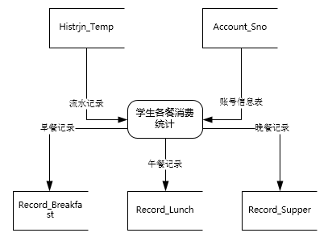
（7）根据学生每天的各餐消费记录表，计算生成学生的总体消费统计汇总表student_point，该表中每个学生对应一行记录，表示学生一年内的整体消费参数，包含9个关键字段，分别为总消费金额、总消费次数、总消费均值、午餐消费值、午餐消费次数、午餐消费均值、晚餐消费值、晚餐消费次数、晚餐消费均值，该表主要用于学生消费评分计算。
图2.1.2-3

2.2算法分析

2.2.1 消费评分
根据预处理阶段生成的学生一年内消费汇总统计表Student_Point，设计算法计算每个学生的消费评分，该评分应介于40-100范围内。在计算过程中，需进行学生异常信息的统计，如留级、消费均值偏高、消费次数偏低等，并将该信息存入数据库中，对于存在上述异常情况的学生，其消费评分均为40，其余学生的整体评分原则为消费水平越低，评分越高。设计中需考虑学生所在学院年级内平均消费水平，并以此作为相对参考标准。

2.2.2 助学金推荐
完成所有学生的消费评分之后，根据评分，在学院年级范围内对学生进行助学金推荐标准的划分，本次项目定为4个推荐等级，各等级的人数比例定为8%、24%、8%、60%，依据此划分标准对学院年级内所有学生进行助学金推荐等级的定位，整体原则为推荐程度与消费评分正相关。

2.3功能模块
前端面向用户的功能主要包括5个模块，分别为学生消费记录查询、消费统计报告、消费指数查询、助学金推荐、用户及系统管理。

2.3.1 学生消费记录查询
该功能模块可用于对学生一年内整体消费绘制统计结果进行查询，每个学生对应一条记录，对于学生个体，可查看其一年内详细的消费记录，包括每日的早餐、午餐、晚餐消费值以及该学生与所在学院年级平均消费值的对比，查询结果中包括表格和统计图两种形式。

2.3.2 消费统计报告
消费报告模块主要功能为系统的各类统计结果的可视化，包括学院之间的消费对比、学生用餐次数及用餐时间的统计、以省份区别的不同生源学生的消费对比统计。

2.3.3 消费指数查询
该模块主要用于查询显示学生的消费评分，该分数基于一定的算法，显示结果中包括学生所在学院年级内评分分布、学生的评分结果、学生是否存在留级或消费异常信息等。

2.3.4 助学金推荐
基于消费评分，在学院年级范围内可对学生进行助学金推荐标准的划分，该功能模块可实现对个体学生或学生群体的助学金推荐结果的查询，同时显示该学生所在学院年级范围内助学金推荐标准。

2.3.5 用户及系统管理
系统的用户分为管理员、院长、辅导员三种角色，该模块可查看用户基本信息，包括ID、所在学院、年级、备注等，同时可实现简易的用户添加等功能，该功能仅限于管理员、院长。
3 逻辑设计
3.1数据库设计

3.1.1 原始数据表
（1）一卡通账户信息表Account
该表存储的为学校一卡通注册的所有账户的信息，每个账户对应一条记录，表中共35个字段，其中与项目相关的字段包括一卡通账户ID、学号、身份证号、姓名等，主键为一卡通账户ID，在系统中与该表存在映射关系的表有学生基本信息表、一卡通消费流水表、省份编号表及各类临时表。由于该表存储学校所有的账号信息，包含学生之外的各类账号，且学生账号中存在本科生之外的信息，表中共9万多行记录，在直接与系统进行数据交互之前，需进行相应的预处理，包括字段的筛选、行记录的过滤，生成Account_Sno、StudentIdentity等二级表。

（2）学生基本信息表StudentInfo
StudentInfo为学校所有学生的基本信息表，每个学生对应一条记录，表中共8个字段，分别为学号、姓名、籍贯、学院、年级、专业编号、性别、民族，主键为学号sno，除部分学生的籍贯信息外，其余字段均完整，其中专业编号为7位的字符串，以1318010为例，13代表学生的实际年级，而年级字段为学生入学时的年级信息，即学号20120001的前4位，对比两个年级信息，可判断学生是否留级等，1801为学生的专业编号，与专业编号表关联可获取专业名，0为保留位。

（3）一卡通消费流水表Histrjn
该表为系统的核心消费数据来源，存储所有账户一卡通消费时刷卡的流水记录数据，初始以日志文件形式记载，本项目中将该数据导入数据库中，形成系统原始记录表，表中的记录以刷卡时间依次排列，本次获取数据的时间范围为2013-11至2015-7。该表共30个字段，与系统项目相关的字段包括记录日期、消费账号、消费目的商户账号、刷卡时间、生效时间、交易额等，表中混合了学生之外的多种账户消费记录，且目的账号包含食堂之外的各种商户类型，如超市、热水、机房等，原始数据共2900多万行记录，类似于一卡通账户信息表，该表需进行一系列的预处理。

（4）商户类型表Mercacc_Category
商户为一卡通消费刷卡的目的方，如学校各个食堂、超市等，该表存储学校商户分类的信息，共3个字段，分别为商户账号、名称、分类，共62行记录，表的部分内容如图3.1.1-1，其中account字段对应一卡通刷卡的目的账号，category为商户类型，共6种取值，1代表食堂、2代表洗衣、3代表超市、4代表网络、5代表其他、6代表网络。
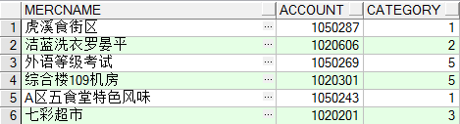
图3.1.1-1
（5）系统用户表User_Tb
系统的用户分为学工部、院长、辅导员三种角色，系统的登录模式采用重庆大学门户网站的统一认证平台，不需要单独进行账号、密码的注册，学校统一认证平台中每个账号对应一个统一认证号userID，系统中以userID作为登录账号的唯一标识，该用户表中需要添加userID相关的一行记录，包含的信息包括userID、学院、年级、身份、备注，学工部学院、年级字段均为空，可以查看全校学生的信息，院长年级字段为空，可查看本学院的学生信息，辅导员相应地只能管理本年级范围内的学生。

（6）后台管理员账号表Admin
系统中的数据预处理及多数计算过程设置在额外的后台管理系统中，该系统与应用系统并列，Admin表存储后台管理员登录的账号、密码信息，当有管理员登入后台管理系统并进行计算时，所有用户无法登录应用系统，直至计算结束。

（7）省份编号表Province_List
该表存储全国34个省份的编号信息，表中共两个字段，即省份编号、省份名称，主要用于根据学生的身份证号映射对应的省份，以进行生源相关的统计。

（8）专业编号表Major_Name
类似于省份编号表，该表存储学校所有专业的编号信息，两个字段分别为专业号、专业名，表中共165行记录，系统中需要根据学生的专业号获取对应的专业名，或根据前端下拉列表中选择的专业名映射为相应的专业号，以查询该专业所有学生的信息。

3.1.2 中间数据表
（1）一卡通账号学号关系表Account_Sno
该表由一卡通账户信息表处理生成，表中仅两个字段，即一卡通账户号、学号，用于将一卡通消费记录数据中的账号映射为学号，在生成该表的过程中，需将原账户表中sno为空、sno不为本科生的记录过滤掉，保证新生成的中间表数据较精简。

（2）一卡通消费流水数据中间表Histrjn_Temp
根据一卡通消费流水原始记录表Histrjn，经过计算、筛选生成该中间表，该表中共5个字段，分别为刷卡日期、消费账号、目的商户账号、刷卡时间、交易额，其中刷卡日期和刷卡时间由原始表Histrjn中刷卡时间计算拆分生成，时间由12小时制转化为24小时制。本阶段表的过滤操作主要表现为将数据记录的时间定为2014-09至2015-06，即实验中针对的数据范围为完整的两个学期。

（3）学生身份证信息表Student_Identity
类似于Account_Sno表，该表由一卡通账户信息表Account处理生成，表中保留的两个字段为学号、身份证号，该表的作用主要为：关联学生基本信息表、省份编号表、一卡通消费记录表等，用于学校、学院范围内的不同省份学生的消费统计。

（4）学生早餐消费记录表Record_Breakfast
该表用于记录学生每日的早餐消费情况，由Histrjn_Temp表、Mercacc_Category表、Account_Sno表关联计算生成，仅保留了本科生的记录，表中共3个字段，分别为日期、学号、该学生当天早餐消费值，如图3.1.2-1所示，本次项目中以6:30-10:20范围作为学生早餐时间段。
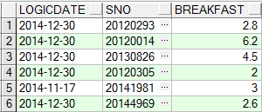
图3.1.2-1
（5）学生午餐消费记录表Record_Lunch
类似于Record_Breakfast表，该表记录学生每日的午餐消费情况，三个字段分别为日期、学号、该学生当天午餐消费值，项目中以10:30-13:30范围作为学生午餐时间段。

（6）学生晚餐消费记录表Record_Supper
类似于Record_Breakfast表，该表记录学生每日的晚餐消费情况，三个字段分别为日期、学号、该学生当天晚餐消费值，项目中以17:00-23:00范围作为学生午餐时间段。

（7）学生用餐时间统计表Cost_Time
该表用于描述学生的用餐时间习惯，数据表现形式为学生每个月在各时间段的用餐次数，共4个字段，分别为学号、日期、一天的24个时间段、用餐次数，具体如图图3.1.2-2所示，第一行记录表示学号为20112841的学生在2015年3月9:00-10:00的时间段的总用餐次数为3。
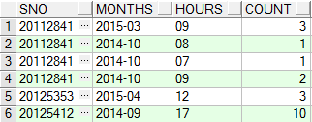
图3.1.2-2

（8）学生消费数据汇总表Student_Point
在数据预处理阶段，根据午餐记录表Record_Lunch、学生晚餐记录表Record_Supper，计算生成学生消费汇总临时表Student_Point3，该表统计学生的午餐、晚餐消费次数及消费均值等，每个学生一行记录，将Student_Point3与学生基本信息表Student_Info表关联，添加性别、评分字段，生成最终的学生消费数据汇总表，该表包含12个字段，分别为学号、性别、总消费值、总消费次数、总消费均值、午餐消费总值、午餐消费次数、午餐消费均值、晚餐消费总值、晚餐消费次数、晚餐消费均值、消费评分，每个学生占据一条记录，表结构如图3.1.2-3，其中总消费指午餐、晚餐的统计值，该表中的9项消费数据主要用于学生的消费评分算法。
图3.1.2-3

（9）学院平均消费数据统计表Department_Point
该表由学生消费数据汇总表Student_Point、学生基本信息表Student_Info关联计算生成，用于统计每个学院、年级范围内学生的平均消费水平，表中共56个字段，主键为学院、年级，其余54项每6项为一组，共9组，对应Student_Point中的9项消费数据，在每一组中，以午餐消费次数为例，6项分别为学院年级范围内所有学生午餐消费次数统计的Q1值、Q2值、Q3值、最大值、均值、标准差，即该项指标的各统计值，根据个体学生的消费指标及所在学院年级范围内平均指标，可对个体学生进行消费评分。

（10）学生消费异常记录表Point_Exception
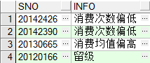
根据学生消费数据汇总表Student_Point，在对个体学生进行消费数据分析及评分过程中，需计算并判断学生的统计数据是否异常，该表共两个字段，分别为学号、异常情况说明，其中异常情况说明共3种情况，包括消费均值偏高、消费次数偏低、留级，如图3.1.2-4所示。
图3.1.2-4

3.2算法设计

3.2.1 消费评分算法
该算法用于根据学生的食堂消费数据，对学生个体进行消费的评分，该评分的取值范围为40-100，该评分可作为其他功能模块的参考数据。本次实验设计的算法主要涉及四分位、正态分布等，详细的执行步骤包含如下环节：
（1）根据学生消费汇总表Student_Point中的9项基本数据，计算各学院、年级的平均消费水平，即各项指标的四分位值Q1、Q2、Q3、最大值Max、平均值Mean、标准差SD，并将结果存入Department_Point表中，该表的每一条记录有54项消费数据，每6项一组，共9组，对应学生个体的9项数据。
（2）遍历Student_Point表中的所有学生，对每一个学生，读取其消费汇总9项数据，分别为总消费值Total、总消费次数Count、总消费均值Average、午餐消费总值LunchTTL、午餐消费次数LunchCNT、午餐消费均值LunchAVG、晚餐消费总值SupperTTL、晚餐消费次数SupperCNT、晚餐消费均值SupperAVG。
（3）对于遍历中的某个学生S，查询该学生所在的学院、年级，根据学院年级在Department_Point表中查询相应的54项数据，对应学生的9项数据分成9组，以总消费值Total为例，该组中的6项数据如表3.2.1-1所示。

字段名 | 含义
Total_Q1 | 四分位25%取值
Total_Q2 | 四分位50%取值
Total_Q3 | 四分位75%取值
Total_Max | 最大值
Total_Mean | 均值
Total_SD | 标准差
表3.2.1-1

字段名 | 权值w
Total | 0.2
Count | 0.08
Average | 0.15
LunchTTL | 0.05
LunchCNT | 0.03
LunchAVG | 0.21
SupperTTL | 0.03
SupperCNT | 0.15
SupperAVG | 0.1
表3.2.1-2

（4）对于学生S，定义变量TempPoint=0，为9项数据分配权值，如表3.2.1-2，依次遍历其9项数据，以其中的总消费值Total为例，分多个步骤进行计算：
1. x=(Total-Total_Mean)/Total_SD，即将该指标转化为标准正态分布的横坐标取值。
2. 按标准正态分布的公式3.2.1-2，计算f(x)的取值y。
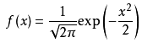
图3.2.1-2
3. 如果x< 0，y=1-y。
4. 取Total对应的权值w=0.2，TempPoint=TempPoint+y*w。

（5）按步骤（4），在对学生S的9项数据遍历计算、累加结束之后，定义变量FinalPoint=60*TempPoint+40，则FinalPoint即为学生S的最终评分。

3.2.2 异常数据统计
在消费评分过程执行完成后，根据学生消费数据汇总记录Student_Point，该算法可判断学生是否存在异常消费情况，并根据异常情况更新学生的评分，算法的流程包含如下步骤：
（1）遍历Student_Point中的所有学生，对其中某个学生S，在学生基本信息表中Student_Info中查询其年级grade、专业号classNo两个字段，取grade的后两位与classNo的前两位比较，若不相等，说明该学生为留级学生，在Point_Exception表中添加该学生的记录，异常情况说明字段为“留级”，同时将该学生消费评分更新为40，若相等，执行步骤（2）。
（2）在Student_Point表中取出学生S的Total、Count、Average三项指标，在Department_Point表中查询学生S所在学院年级内ave_Q1、ave_Q3、count_Q1、count_Q2、count_Q3五项指标。
（3）比较Average与ave_Q3+1.5*(ave_Q3-ave_Q1)的大小，若Average >= ave_Q3+1.5*(ave_Q3-ave_Q1)，则标记该学生为消费均值偏高，将该学生消费评分更新为40，若Average < ave_Q3+1.5*(ave_Q3-ave_Q1)，执行步骤（4）。
（4）判断以下三个条件，若满足任一条件，则标记该学生为消费次数偏低，将该学生消费评分更新为40。
  - Total=0。
  - Count=0。
  - Count < count_Q2-1.5*(count_Q3-count_Q1)。

4 功能设计

4.1学生消费记录查询

4.1.1 分学院查询
前端页面提供学院、专业、年级的选择下拉列表，三个选项依次级联，且不能漏选，查询完成后，前端以分页表格的形式显示该学院、专业、年级范围内所有学生的消费信息，每个学生占据一行，表格中的字段分别为学号、姓名、性别、总消费值、总消费次数、总消费均值、午餐消费总值、午餐消费次数、午餐消费均值、晚餐消费总值、晚餐消费次数、晚餐消费均值、“详细”链接，该表格中显示的消费数据对应Student_Point中的9项指标。

4.1.2 按学生查询
该页面可由按学院查询显示列表中的“详细”链接点击进入，若单独打开此页面，需输入学生学号进行查询，若搜索的学号存在且在当前用户的管理范围内，前端将显示该学生的详细消费记录，具体内容为2014-09至2015-06时段内学生每日的早餐消费情况、午餐消费情况、晚餐消费情况，以早餐为例，界面中将显示
一个表格和一个曲线图，其中表格中有三个字段，分别为日期，所查询学生在该日期早餐消费值，该学生所在学院年级内当天平均早餐消费值，如图4.2.1-1所示，
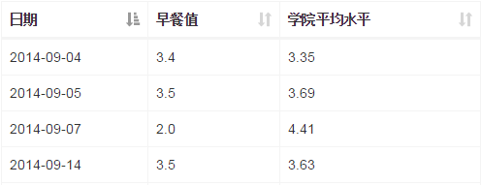
曲线图用于描述学生在2014-09至2015-06时间段内每日的早餐消费变化趋势，以及与学院平均早餐消费变化趋势的对比。
图4.2.1-1

4.2统计分析

4.2.1 学院对比
在该功能模块中，前端页面以柱状图的形式表示全校各学院之间消费水平的对比，侧重于消费数据的宏观指标，具体分为两个统计图：
（1）学院之间午餐均值、晚餐均值、总均值的对比，横坐标为全校各学院名称，纵坐标为消费值，每个学院占据三个栏位，分别表示三个消费指标。
（2）学院之间按性别差异的消费对比，该消费指标仅包含总均值，同样，横坐标为全校各学院名称，纵坐标为消费值，每个学院占据两个栏位，分别表示男、女。

4.2.2 用餐时间热力图
不同于消费值的统计，该模块在于以学生的日常用餐时间反映学生的用餐习惯，侧重点在学生的消费时间及消费次数等特征，在本次项目中，以热力图来表现该消费特征，如图4.2.2-1为项目中的热力图，该图的横轴表示一天的24个小时，每个小时占据一个栏位，纵轴表示各月份，每个月占据一个栏位，共10个月的记录。
在图4.2.2-1中，横轴7a纵轴14-09位置的数字5表示的含义为：该学生在2014年9月7:00-8:00时间段的用餐次数为5，因每天每个小时的用餐次数至多为1，所以也可理解为该学生在2014年9月共有5天在7:00-8:00时间段用餐，且为早餐。
项目中该功能的前端显示页面中将提供两个热力图，分别对应学生本人的数据及学院平均水平，通过该统计图可一定程度地反映学生的用餐习惯，重点差异在于早餐习惯。
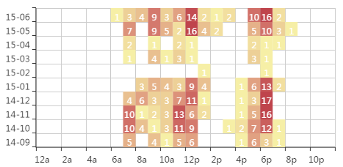
图4.2.2-1

4.2.3 生源差异统计
本次项目中，主要以学生所在的省份来体现生源的差异，该模块的功能在于以统计图的形式显示各省份学生的消费水平差异，系统中该统计图具体表现为中华人民共和国地图，以地图中各省份模块的颜色反映消费值的高低，如图4.2.3-1所示。
在系统中前端页面提供学院、专业、年级、性别的选择，分别对应4个下拉列表，其中任意一个下拉列表可选择“全部”，专业、年级选项跟随学院选项级联，查询的结果为相应选择范围内学生的统计特征。
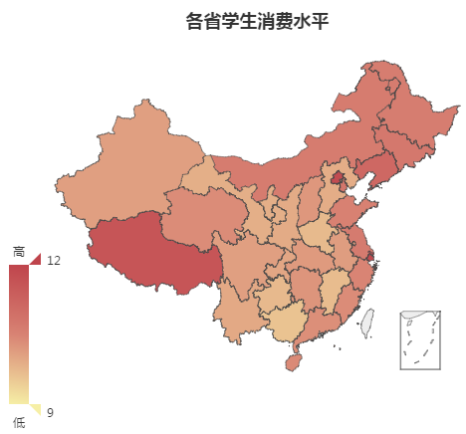
图4.2.3-1

在该功能页面中，根据选择的查询范围，将显示两个地图模型，左侧为该范围内各省学生人数分布，右侧为各省学生消费水平差异，在图4.2.3-1中，消费值的取值范围为9-12，颜色的深浅代表取值的大小，白色代表无对应数据。

4.3消费指数查询
该功能模块下无其他子选项，仅用于学生消费评分的查询，评分的计算过程在额外的后台管理系统中进行，且通常情况下，计算过程每一年进行一次，计算完成后，可在该功能页面中进行学生评分的查询。
对于查询功能的实现，前端同样需要先选择学院、专业、年级，查询显示结果为选择范围内所有学生的消费评分信息表格，每个学生占一行，表格共7个字段，分别为学号、姓名、学院、专业、年级、消费指数、备注，消费指数即评分，取值范围为40-100，备注一栏为学生异常情况记录，正常为“无”，否则为三类异常中的一种，即“留级”、“消费均值偏高”、“消费次数偏低”。
在查询的范围选定之后，页面显示结果中除学生的消费评分表格之外，同时会显示选择范围内所有学生消费指数的分布统计图，在系统中以柱状图的形式表示，以4分为一个分数段，描绘各分数段学生的人数分布。

4.4助学金推荐
该功能主要是根据学院、年级范围内所有学生的消费评分，对该范围内学生个体进行助学金推荐等级的标识，具体计算步骤为：
（1）根据前端选择的学院、年级，在Student_Point表中取出该范围内所有学生的消费评分，将评分按由高到低的顺序排列。
（2）将该范围内排好序的一系列评分按8%、24%、8%、60%的比例划分为4个组，对应4个推荐等级，以四星、三星、二星、一星标记，同时记录4个推荐等级各自的分数区间。
（3）根据已划分的4个分数区间，对该范围内的学生个体进行助学金推荐等级的标识。

4.4.1 按学院查询
与系统中其余查询功能类似，该模块中前端页面同样提供3个下拉列表选项，分别为学院、专业、年级，查询的过程中，根据用户选择的范围，按照上述计算步骤生成所选择学院、年级范围内助学金推荐等级划分标准，同时对选定范围内所有学生计算助学金推荐结果，该结果同样以表格的形式在前端显示。
系统的页面中将同时显示两个列表，左侧为选择范围内助学金推荐等级划分标准，三个字段分别为消费评分区间、助学金推荐等级、人数比例，如图4.4.1-1所示，右侧为该范围内所有学生的推荐结果显示列表，每个学生占据一行，共7个字段，分别为学号、姓名、学院、专业、年级、推荐等级、备注，备注一栏与
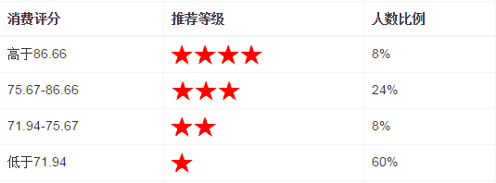
消费评分模块相同，即学生的异常情况记录，在该表格中点击学号可链接至学生
详细消费记录页面。
图4.4.1-1

4.4.2 按学生查询
与按学院查询功能相同，该模块用于个体学生的助学金推荐等级结果的查询，在前端页面中，用户需输入学生的学号，点击查询后，后台的计算过程与按学院查询模块类似，具体的执行步骤为：
（1）对输入的学号进行判断，若该学号存在且在当前用户管理范围内，执行下一步骤，否则前端提示“学号不存在”或“该学生不在访问权限范围内”。
（2）根据学号查询该学生所属的学院、年级，按照助学金推荐算法在该范围内进行助学金推荐等级的划分。
（3）查询当前学生的消费评分，根据生成的推荐等级划分标准，对该学生进行推荐等级的标示。
上述步骤执行完成后，前端页面将显示两个表格，与按学院查询模块相同，左侧为该学生所在学院年级范围内助学金推荐等级划分标准，右侧为该学生的推荐结果表格，该表格的字段分别为学号、姓名、性别、学院、消费评分、助学金推荐等级、备注。

4.5系统管理
该功能主要用于基本的用户管理，包括当前用户信息的查看及新用户的添加两个模块。

4.5.1 个人信息查看
在信息查看页面中，仅显示当前用户的基本信息，且信息不可编辑，包括用户的账号、学院、年级、权限、备注5项内容，系统的用户分为学工部、院长、辅导员三种角色。
在上述5项信息中，账号为用户在重庆大学信息门户中的统一认证号，在该系统中，以该认证号作为用户的唯一标识；学院、年级两项内容为用户所管理的范围，对于学工部用户，这两项为空，表示管理范围为全校，院长的年级一栏为空；权限一栏共三种取值，分别为Admin、Dean、Instructor，对应三种角色；备注一栏通常为当前用户的姓名。

4.5.2 添加用户
该功能仅限与学工部用户及院长，其中学工部用户仅能添加院长用户，前端页面表单中共4项内容，分别为账号、学院、权限、备注，院长用户仅能添加辅导员用户，对应的前端表单中有5项内容，,即账号、学院、年级、权限、备注。
5 系统实现

5.1整体架构
本次项目的实现包含两个系统：一卡通消费分析系统、后台管理系统，两个系统属并列关系，在同一项目中且共用同一Oracle数据库中的表空间。项目整体结构如图5.1-1。
一卡通消费分析系统为应用系统，可理解为数据可视化系统，面向具体的用户，即学工部、院长、辅导员三类，该子系统的侧重点为消费数据的可视化展示，包括消费记录、数据统计、查看消费评分等，可视化的形式以表格、统计图为主，在该应用中，三类角色均不具备对系统数据的写权限。
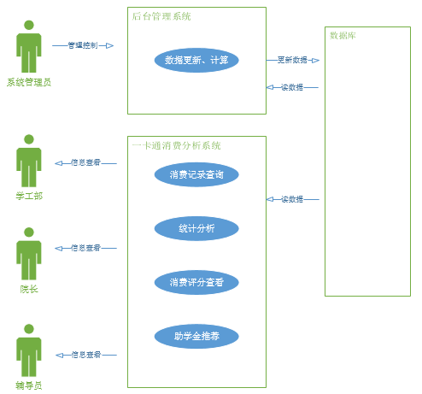
后台管理系统为项目的管理维护系统，面向系统管理人员，普通用户无法访问，该系统内容较为简捷，主要用于各类的数据计算处理，主要包括消费数据的更新、原始数据的预处理、算法中较耗时的计算等，其中消费评分的计算及学生异常消费情况的统计均在此系统中进行。
图5.1-1

5.2系统的计算
项目中主体部分的数据预处理、算法执行环节在后台管理系统中进行，且计算过程中所有用户无法进入一卡通消费分析系统中。

5.2.1 原始数据预处理
系统的原始数据均存储在数据库中，因其数据量较大，且混合了多种系统不需要的数据，在被应用系统访问之前，需进行一系列的预处理操作。在本次项目的编码实现中，原始数据的预处理步骤被封装在数据库的存储过程中。
该存储过程的整体作用是将原始数据经多个步骤转化为算法或应用系统可直接访问的中间数据，执行步骤如图5.1.1-1所示，具体分为如下环节：
（1）流水表一次处理。根据流水表Histrjn，选出刷卡日期、消费账户、目的商户账号、刷卡时间、交易额5个字段，生成Histrjn_Temp表，对Histrjn_Temp表进行筛选，保留2014-09至2015-05范围内的记录。
（2）Account表简化。从一卡通账户表Account中选出账号、学号两个字段，生成Account_Sno表，删除Account_Sno表中学号为空的记录。
（3）从Histrjn_Temp表中选出刷卡时间在06:30:00-10:20:00范围内的记录，生成临时表r，将商户分类表Mercacc_Category与r关联，选出消费目的账户为食堂的记录，生成临时表s。
（4）将表s按日期、消费账户分组，选出日期、消费账户、该日期总消费值三个字段，生成临时表e。
（5）将表e与Account_Sno关联，根据学号进行筛选，保留消费账户为本科生的记录，选出表e中的日期、Account_Sno表中的学号、表e中的消费值3个字段，生成学生早餐记录表Record_Breakfast。
（6）按步骤（3）-（5）,生成学生午餐记录表Record_Lunch、晚餐记录表Record_Supper，其中午餐时间范围定为10:30:00-13:30:00，晚餐时间范围定为17:00:00-23:00:00。
（7）根据午餐记录表、晚餐记录表，计算生成临时表Student_Point2，该表中每个学生一行记录，共10个字段，包含学号及9项消费指标。
（8）将Student_Point2表与学生基本信息表Student_Info关联，在保留Student_Point2表所有字段的同时，从Student_Info中选出性别字段，生成Student_Point表。
图5.2.1-1
（9）在Student_Point表中添加评分字段Point，初始时所有记录Point均为空。
（10）根据Histrjn_Temp、Mercacc_Category表，计算生成学生消费时间表Cost_Time,该表包含4个字段，分别为学号、日期、时间段、用餐次数，删除记录中不为本科生的记录，且仅保留2014-09至2015-05范围内的记录。

5.2.2 算法执行
在本次项目中，算法的实现在Java代码中执行，该模块同样在后台管理系统中进行，执行顺序在数据预处理之后。系统中与算法相关的计算过程包含学生消费评分及异常情况统计两个模块，两个算法的实现代码均位于后台管理管理系统中的Calculate类中，该类定义并实现了系统所有的计算功能，前端页面点击开始计算后，通过Ajax发送异步请求，后台接收请求的Servlet为CalculateStatistics类，在该类中调用Calculate的相关计算函数，后台的计算分多个步骤执行，在完成数据的预处理之后，开始执行评分的计算，随后进行异常情况的统计。
（1）消费评分计算
按照已设计好的算法执行步骤，在Java代码中进行实际的计算，具体按顺序调用的函数包括：
- calculateDepartmentPoint():根据Student_Point表中学生的9项消费指标，计算生成各学院、年级的平均消费水平，并将结果存入Department_Point表中。
- calculateStudentPoint():根据学生评分及学生所在学院年级平均消费水平，计算所有学生各自的消费评分，并将结果更新至Student_Point表中。
- StudentPointDao.clean():调用Student_Point表对应的数据库接口，删除其中评分为空的学生记录。
- DepartmentPointDao.formatDecimal():调用Department_Point表对应的数据库接口，将其中的所有浮点数格式化为小数点后两位小数。
- StudentPointDao. formatDecimal():调用Student_Point表对应的数据库接口，将其中的所有浮点数格式化为小数点后两位小数。
计算完成后将Student_Point表中评分字段Point将更新为具体的分数，取值范围为40-100。该计算结果可被应用系统直接访问，并在前端页面中以统计图表的形式显示。
（2）学生异常情况统计
根据已完成设计的异常情况统计算法，使用Java代码实现，具体的计算函数为calculateException()，计算完成后将学生的异常情况说明添加至Point_Exception表中，共三种情况，即“留级”、“消费均值偏高”、“消费次数偏低”，对于存在异常情况的学生，将Student_Point表中该学生评分更新为40。

5.3数据库访问

5.3.1 Java组件
在Java项目中访问数据库有多种方式，本次系统中以Hibernate框架为主，JDBC为辅，Hibernate框架中采用对象-关系模型，在xml文件中配置类与数据库中表的映射关系，同时简化了CRUD代码的实现，避免编写大量重复性的代码，如驱动加载、异常捕获等。
在该项目中，与数据库访问相关的代码部分仍采用JDBC方式，以实现某些更复杂、更灵活的查询语句，如多层嵌套的子查询。在数据库连接管理模块中，采用数据库连接池的方式，具体表现为BasicDataSource类，通过该组件可配置数据库连接池的属性，如池启动时创建的连接数量、同一时间可从池中获取的最多连接数、池中不会被释放的最多空闲连接数等，在连接池初始化完成后，可通过BasicDataSource的getConnection()方法获取连接。与传统的连接管理相比，BasicDataSource中的连接池功能可提高数据库访问的效率。

5.3.2 面向接口编程
本次实验中使用的数据库为Oracle，项目的开发采用Java EE中的MVC模式，即模型、视图、控制器，项目中的代码按此模式分为三个层次：数据层、业务逻辑层、视图层，其中与数据库访问相关的代码在均位于数据层。项目中数据层的代码具体分为三个包：实体Bean、接口层Dao、实现层DaoImplement。
Bean中存放所有的实体类，对应于数据库中的各个表，实体的属性对应表的字段，在Hibernate框架中可实现类与表的映射。同时，所有的实体类含get与set方法，可被项目中的其他任意模块访问并进行对象的实例化。接口层Dao中含多个接口，每个接口对应数据库中一个表，在接口中声明了数据库访问的多个方法，无具体的实现。实现层DaoImplement中的每一个类与Dao层中的接口一一对应，且需实现相应接口中的所有方法。
在项目中涉及数据库访问操作时，可根据方法名直接调用Dao接口中的相关方法，无需关系其具体实现。当更改某个方法的执行代码时，只需要在DaoImplement层修改其方法的实现，方法的声明及调用不需要更改，将方法的调用和实现相隔离，降低代码之间的耦合度。

5.4可视化图表
在一卡通消费分析系统中，前端提供的主体功能为消费数据的可视化，分为表格和统计图两类。

5.4.1 表格
系统的多个功能模块需要显示表格，如学生消费记录的查询、消费评分的查看、助学金推荐结果的显示等，在系统的实现中，前端发起查询请求后，后台将所有结果传递至前端，通过前端相关js库实现表格的分页显示功能。
本次实验中所使用的与表格相关的js库为bootstrap表格组件，通过在table标签中添加相关class属性，如class="table table-bordered"，可在前端实现多种交互性效果，主要包括分页、检索、排序等；同时也可另外编写js代码，配置bootstrap中为table所定义的多个属性，如每页显示的记录数量、翻页按钮的样式等。

5.4.2 柱状图
项目中“学院对比”、“学生消费评分”分布模块需要使用柱状图，主要通过不同栏的高度较直观的比较各条目直接的差异。
系统的具体实现中，前端使用的柱状图组件为chartjs，与表格类似，后台的数据一次性全部传至前端，在页面中首先需定义canvas标签，在js代码通过id访问该画布标签。chartjs中有多种统计图模型，柱状图对应的模型为BarChart。
具体的统计图绘制在javascript代码中进行控制，包括数据的加载、图形属性的配置。在后台的数据传递至前端后，通过控制横轴各栏位的名称及取值可完成数据的加载，图形的属性主要表现为各栏位的颜色、宽带、间距、显示风格等。

5.4.3 曲线图
曲线图用于描述某属性在各阶段的取值及变化趋势，系统中学生详细消费记录模块需要以曲线图的形式表示学生用餐消费值随日期的变化趋势，分为早餐值、午餐值、晚餐值三个图形。
以学生早餐消费曲线图为例，横轴表示消费日期、纵轴表示消费值，表示的含义为学生每天的早餐消费值统计及变化趋势。前端页面显示的图形中将包含两条曲线，分别为学生本人每日消费值、学生所在学院年级每日平均消费值。
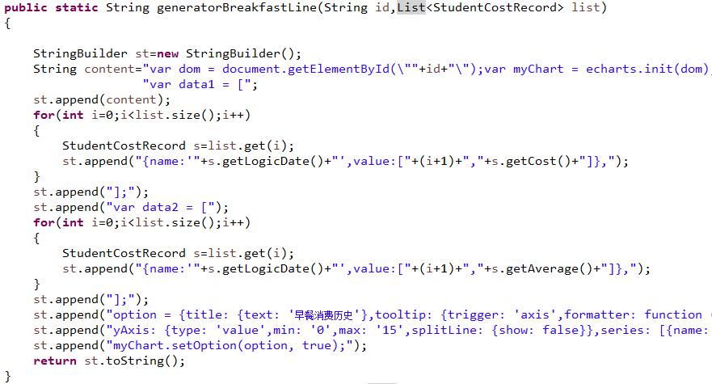
页面中绘制该曲线图需要加载的js库为echarts，图形的绘制在javascript代码中实现，本次项目中将前端的一系列js代码封装在后台java代码中，读取图形绘制所需的相关数据后，在java代码中动态生成字符串，该字符串的内容为js代码，传递至前端即可运行并绘制图形。后台的java代码主要为一系列的字符串拼接，该代码位于专门的图表绘制封装类ChartGenerator中，其中早餐曲线图后台封装代码片段如图5.4.1-1所示。
图5.4.1-1

5.4.4 热力图
项目中热力图的应用在学生用餐时间统计模块，如图4.2.2-1，该图在于以学生的日常用餐时间反映学生的用餐习惯，侧重点在学生的消费时间及消费次数等特征，横轴为一天的24个小时，纵轴为各月份，系统中有记录的数据为10个月。
该统计图在页面中的绘制同样需要导入echarts库，对应的数据较多，每一项元素为三个数据组成的元组，以[0,7,5]为例，表示纵轴由低到高第一个月份在7:00-8:00的时间段的用餐次数为5，也可理解为，第一个月份共5天在7:00-8:00时间段用餐，元组的总数量为24*10。该数据同样以后台java代码的形式进行封装，最终以字符串的形式传至前端嵌入javascript代码中，完成数据的加载。

5.4.5 地图
在系统的生源消费差异统计模块，需要表示各省份学生的消费差异，本次项目中以中华人民共和国地图的形式实现该功能，通过地图中各省份模块颜色的深浅表示消费值的高低。
前端页面的实现中除echarts之外，需导入china.js库，即中华人民共和国地图模型的相关轮廓的描述数据。与曲线图、热力图相比，绘制该统计图所需的数据形式较为简捷，即各省份及对应的平均消费值。图形绘制所需的整套js代码在后台java程序中动态生成，传递至前端的结果为字符串，该字符串为含消费数据的js代码。

5.5访问控制
由于项目的实现分为一卡通消费分析系统及后台管理系统，且两个系统属并列关系，需对多用户的并发访问进行相关的控制，以保证系统正常稳定的运转。
因学生的原始消费数据每一年更新一次，后台管理系统通常情况为空闲状态，
在无管理员进入后台管理系统并进行计算等操作时，所有普通用户均可正常登录并访问一卡通消费分析系统。
当管理员登录后台管理系统中，并开始进行系统的一系列计算环节时，所有的普通用户无法登录一卡通消费分析系统，访问时页面将提示“系统维护中”，直至系统的整个计算过程完成后，应用系统可正常使用。
两个系统的实现代码在同一Java EE项目中，且访问同一数据库表空间。后台管理系统的计算操作以Ajax的形式实现，即点击“计算”按钮后，页面不刷新，仅向后台发送异步请求，后台的Servlet接收到该请求后，启动新的线程分多个步骤进行计算，计算启动的同时，在application中添加属性flagCard，因application的范围为整个项目，普通用户也可访问其中的属性。
普通用户访问一卡通消费分析系统的任意页面之前，需先判断application中flagCard属性是否为空，若为空，可正常访问系统，否则说明系统处于计算维护状态，直接跳转至单独的页面提示“系统维护中”，该功能以Java EE过滤器的形式实现。

6 运行测试

6.1运行结果

6.1.1 一卡通消费分析系统
（1）系统主页面。如图6.1.1-1，侧边栏为各功能模块，右上角分别为用户账号、
系统注销。

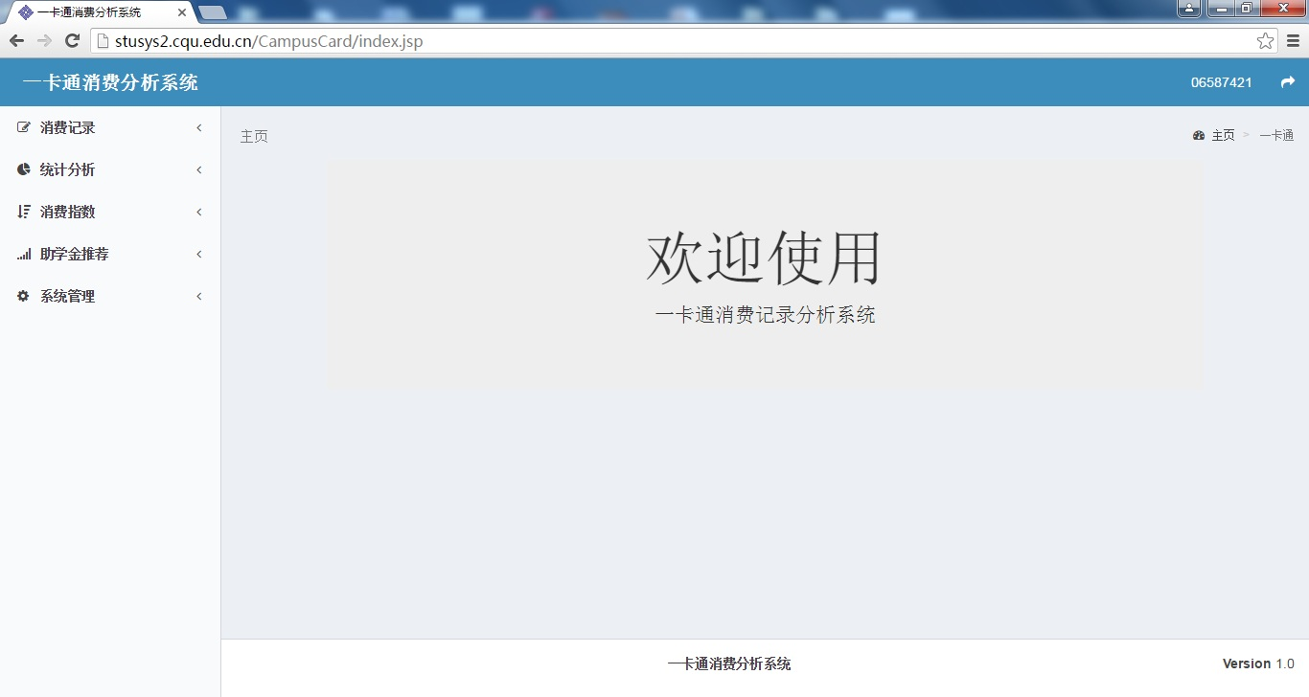
图6.1.1-1 一卡通消费分析系统主页面

（2）如图6.1.1-2为学生消费记录查询页面，选择项分别为学院、专业、年级，且根据选定的范围逐层级联，显示结果为包含学生9项消费数据的表格。
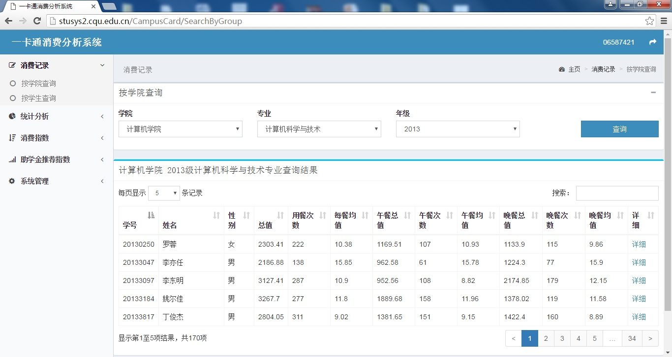
图6.1.1-2学生消费记录查询页面

（3）如图6.1.1-3为学生详细消费记录页面，包含的内容分别为学生基本信息、早餐消费历史记录、午餐消费历史记录、晚餐消费历史记录，图中截取的为某学生的早餐记录。

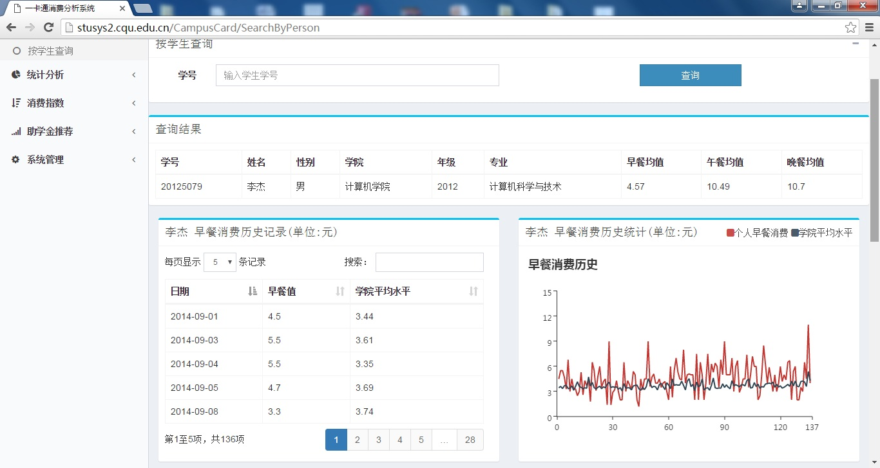
图6.1.1-3 学生详细消费记录页面

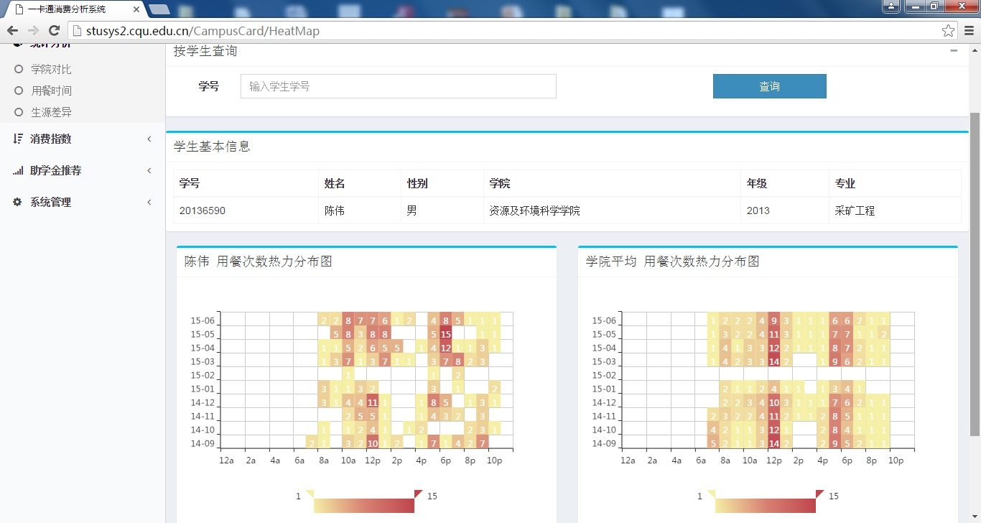
（4）如图6.1.1-4为统计分析模块中学生用餐时间页面，页面中显示的为两个热力图，分别对应学生本人、学院平均水平。
图6.1.1-4

6.1.2 后台管理系统

参 考 文 献

[1] 陈文锋. 基于统计信息的数据挖掘算法[J]. 统计与决策. 2008(15)
[2] 郭佳荣，校园一卡通系统的现状与发展趋势[J]. 河北省科学院学报. 2009
[3] 韩家炜，数据挖掘：概念与技术，机械工业出版社，2001年
[4] Jiawei Han,Micheline Kamber.Data Mining Concepts and Techniques 2001年
[5] 王文娟， 《基于一卡通数据的大学生消费分析的技术路线研究与实例分析》，大连医科大学，2013年

